***USER GUIDE***



***Mobile Working Report***

**PT Fujitsu Indonesia**

***Mobile Working Report***

Aplikasi ini bertujuan untuk memudahkan *user* dalam hal absensi yang pada awalnya karyawan melakukan absensi secara manual. Aplikasi ini juga dapat menerima notifikasi yang diberikan oleh pihak administrator kepada pengguna sistem terlepas dari pengguna sistem yang sudah mengisi atau belum mengisi absen.

1. Halaman *Login*

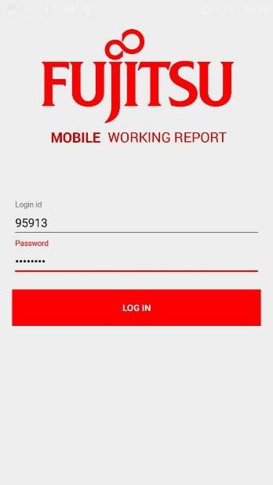

Keterangan :

* *Username* pada halaman ini adalah *id* karyawan yang ada pada setiap *id card* yang digunakan oleh karyawan Fujitsu Indonesia.
* *Password* pengguna bersifat pribadi yang hanya diketahui oleh pengguna sistem dan admin *Mobile Working Report*. *Password* karyawan tidak dapat diganti oleh karyawan tersebut, apabila pengguna sistem ingin melakukan pengantian *password* pada sistem maka pengguna sistem harus menghubungi pihak administrator untuk mengantikan password.
* Setelah pengguna sistem mengisikan *Login* *id* dan *password*, maka tekan tombol *login* untuk memasuki halaman selanjutnya.

1. Halaman Menu Utama

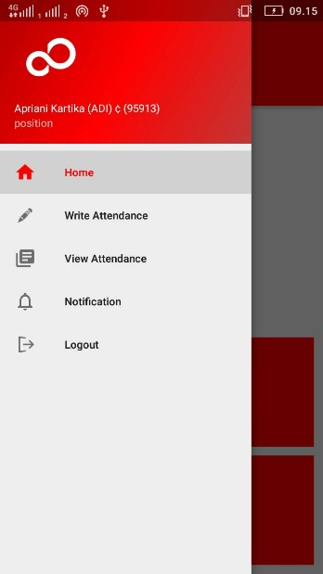

Keterangan :

* Berikut merupakan tampilan menu utama sistem, tampilan ini berupa *nav bar* yang menampilkan pilihan menu pada sistem, yaitu *Home, Write Attendance, View Attendance, Notification,* dan *Logou*t.
* Pada tampilan menu utama terdapat nama, *id*, dan posisi dari pengguna sistem.

1. *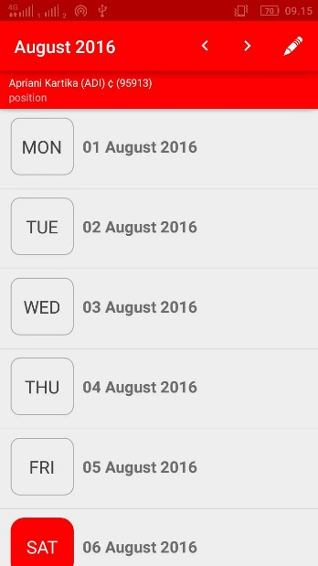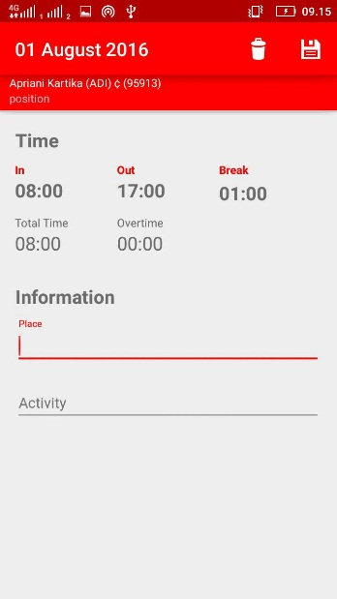Write* *Attendance*

Keterangan :

* Pada gambar pertama terdapat *list* bulan. Halaman ini menampilkan *list* bulan yang sekaran sedang berlangsung.
* Terdapat juga 2 tombol arah yang berfungsi untuk mengganti bulan sebelum dan bulan sesudah dari bulan yang sedang berlangsung.
* Terdapat juga tombol pensil yang ada pada pojok kanan atas dari halaman *write* *attendance* yang berfungsi untuk memasukan informasi perbulan. Informasi perbulan ini terdiri dari *customer name, project name* dan *wo number.*
* *List* yang berwarna putih menandakan bahwasannya pengguna sistem belum melakukan absen pada hari tersebut.
* *List* yang berwarna abu abu menandakan bahwasannya pengguna sistem telah melakukan absensi.
* *List* yang berwarna merah menandakan bahwasannya hari tersebut adalah hari sabtu dan hari minggu.
* Pada gambar kedua merupakan halaman pengguna sistem untuk melakukan proses absensi pada hari yang terpilih. Pertama-tama pengguna sistem mengisikan *time in, time out. Time in, time out,* dan *break* telah sistem atur secara *default* akan tetapi pengguna sistem dapat melakukan perubahan jam sesuai dengan jam masuk kantor tertentu.
* *Over time* dan *total time* akan terhitung secara otomatis oleh sistem dengan perhitungan *total time* selama jam dari *time out – time in* *– break*. *Over time* dihitung dari kelebihan *total time* – 8 jam, apabila pengguna sistem melakukan kelebihan waktu maka sistem akan langsung menghitung kelebihannya begitupun sebaliknya.
* Pengguna sistem harus mengisikan *place* dan *activity* pada hari tersebut.
* Tombol berupa disket berfungsi untuk menyimpan informasi yang telah dimasukan oleh pengguna sistem.
* Tombol *trash* yang berada di samping tombol *save* untuk menghapus informasi.

1. *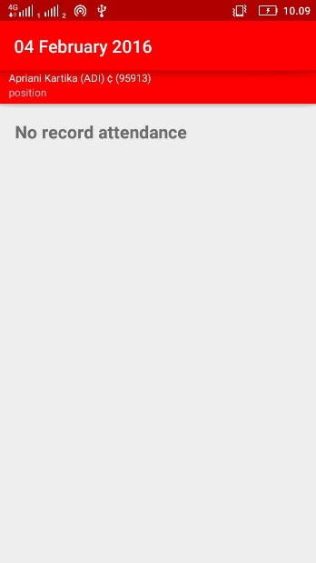View* *Attendance*

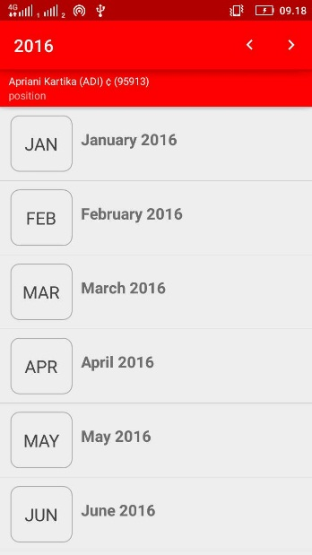

Keterangan :

* Gambar pertama merupakan tampilan ketika pengguna sistem memilih pilihan menu *view* *attendance*. Pada halaman ini pengguna sistem dihadapkan kepada *list* bulan dimana tahun di atur sesuai dengan tahun yang sedang berlangsung oleh sistem.
* *List* yang berwarna putih merupakan *list* bulan yang belum terisi atau belum melakukan proses absen pada sistem.
* *List* yang berwarna abu abu merupakan *list* bulan yang telah terisi atau telah melakukan proses absensi, pada tampilan ini pun sistem manampilkan *total attended, total time, overtime, customer name, project name,* dan *wo number* yang telah diisikan oleh pengguna sistem.
* Gambar kedua adalah halaman ketika pengguna sistem telah memilih *list* bulan yang terdapat pada bulan sebelumnya. Halaman ini akan menampilkan *list* hari pada bulan tertentu yang telah dipilih pada halaman sebelumnya. *List* hari ini hampir sama dengan *list* hari pada halaman *write attendance* akan tetapi terdapat perbedaan pada halaman ini *record* yang telah diisikan tidak dapat di *edit* oleh penggunan sistem. Akan tetapi jika terdapat hari yang belum terisi atau belum melakukan proses absen maka sistem akan menampilkan “*Not Record Attendance*”.

1. Notification

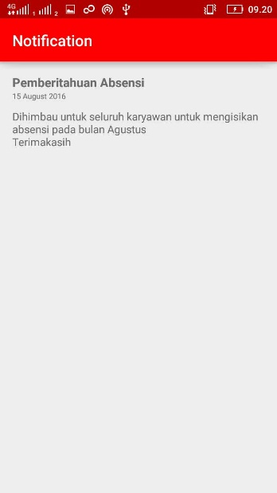

Keterangan :

* Halaman ini berisikan informasi yang diberikan oleh pihak admin berupa notifikasi yang akan muncul pada *device* android yang digunakan oleh setiap pengguna sistem. Pihak administrator dapat mem*push* notifikasi ini secara *real time* ketika terdapat informasi yang penting atau himbauan bagi pengguna sistem mengenai batas terakhir melakukan absen atau memberikan informasi karyawan yang belum mengisikan absennya. Notifikasi ini bersifat umum yang arting setiap pengguna sistem dapat mengetahui informasi yang diberikan oleh pihak admin.

***Web – Admin Working Report***

*Web – admin* ini di khususkan untuk admin selaku pengelola *Mobile Working Report*. *Web – admin* ini bertujuan sebagai pelaporan kepada pihak yang bertanggung jawab tanpa harus memasukan data – data pegawai secara manual. Pihak administrator hanya perlu memonitoring karyawan sebagai pengguna sistem. Apabila terdapat karyawan yang belum mengisikan absen pada buan atau hari tertentu maka pihak administrator dapat memeberikan peringatan kepada seluruh *user* dengan menggunakan menu notifikasi. Pihak adminstrator hanya perlu mengungah *file* berupas excel sebagai pelaporan dari karyawan yang melakukan proses absen.

1. Halaman *Log In*

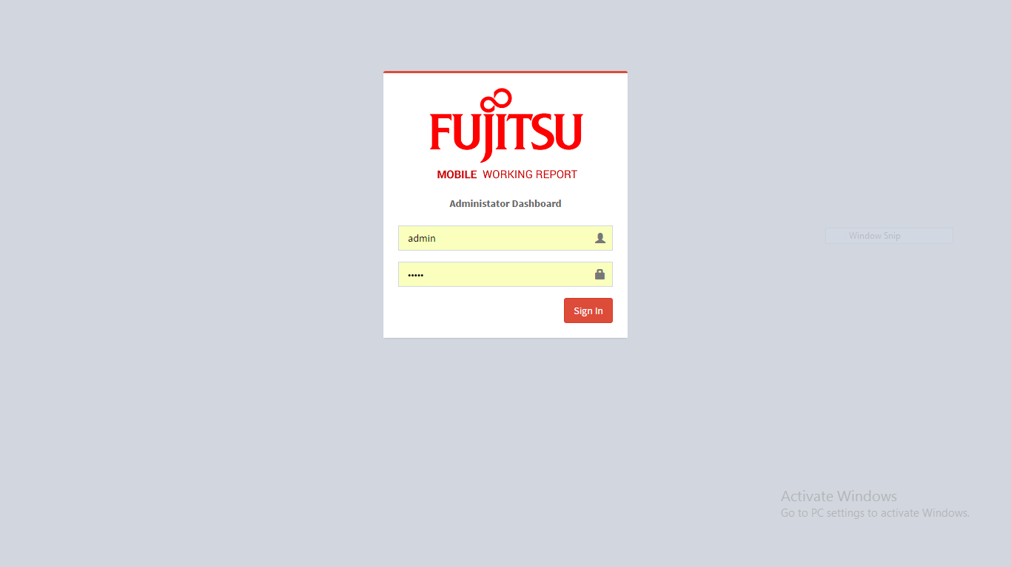

Keterangan :

* Halaman ini merupakan halaman *log in* pihak administrator agar dapat melakukan proses *monitoring*.
* *Login_id* dan *password* wajib dimasukan oleh pihak admintrator dan setelah itu menekan tombol button untuk memasuki halaman selanjutnya.

1. *Working Report*

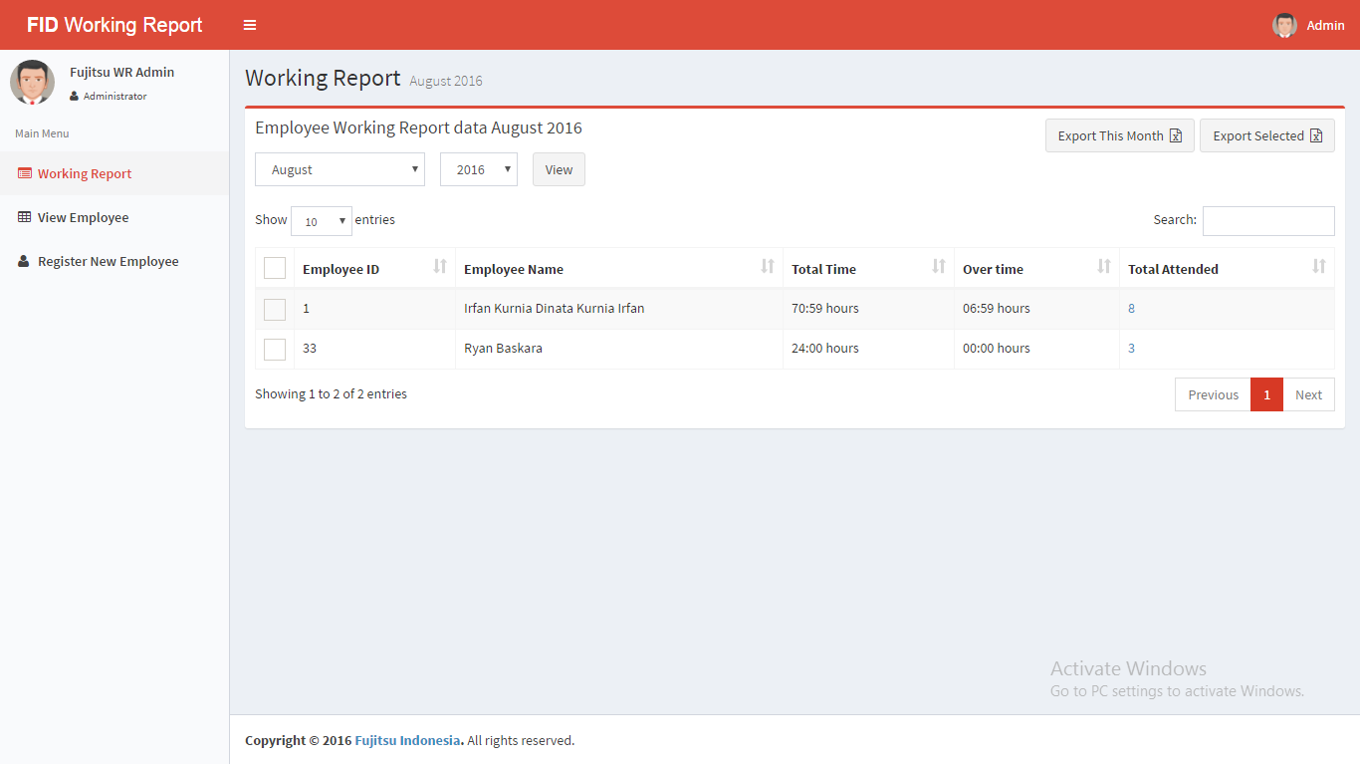

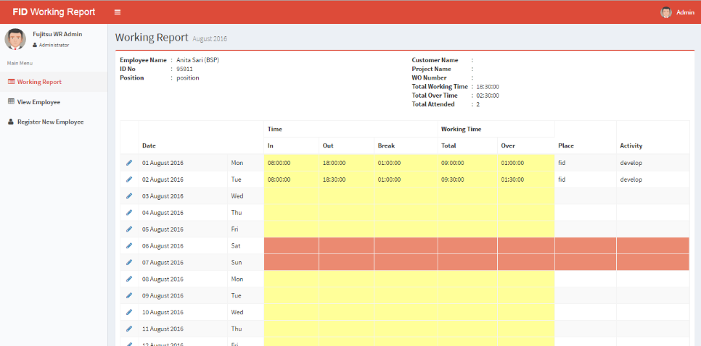

Keterangan :

* Gambar pertama merupakan halaman *working report* yang menampilkan atribut *employee id, employee name, total time, over time, total attended, customer name, project name,* dan *wo numbe*r yang berupa tabel.
* Terdapat 2 tombol yang berada pada kanan atas dari halaman tersebut. Kedua tombol tersebut mempunyai fungsi yang sama untuk mendownload akan tetapi *tombol Export This Month* berfungsi untuk men*download* informasi yang ada pada halaman tersebut. Sedangkan tombol *Export Selected* berfungsi untuk men*download* dan mengetahui absensi karyawan dari bulan yang terpilih dengan cara menceklis data karyawan yang ingin diketahui absennya.
* Pihak administrator dapat memilih bulan dan tahun untuk mengetahui karyawan yang telah melakukan proses absensi.
* Pihak administrator juga dapat melakukan pencarian data karyawan dengan menuliskan beberapa informasi dari karyawan yang ingin dicari.
* Pada tabel tersebut terdapat *link* pada kolom total attended yang berfungsi ketika di tekan adalah memberikan informasi kepada pihak administrator akan detail absen perbulannya dari karyawan yang terpilih.
* Tedapat fungsi *update* yang dapat dilakukan pihak administrator ketika pihak administrator menekan tombol pensil yang terdapat pada kolom kedua dari tabel tersebut. Pihak administrator dapat melakukan pengeditan informasi perbulan dari karyawan yang terpilih berdasarkan *customer name, project name,* dan *wo number.*

1. View Employee

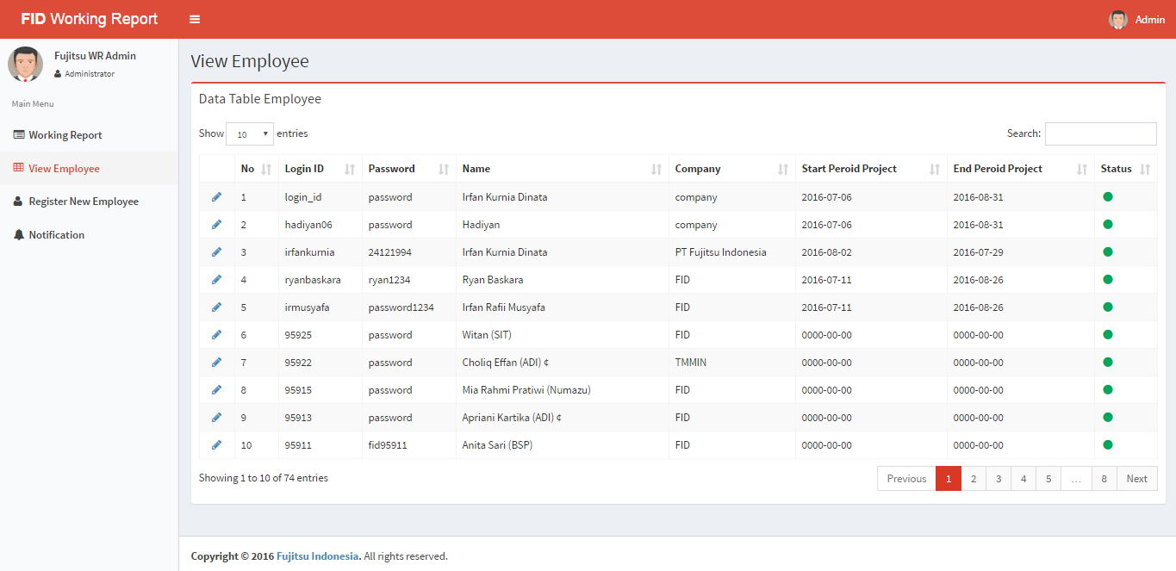

Keterangan :

* Halaman ini menampilkan seluruh karyawan yang menggunakan sistem dan telah terdatar oleh pihak administrator.
* Pihak administrator dapat melakukan proses pengeditan karyawan dengan cara memilih tombol pensil yang ada pada kiri halaman tabel tersebut. *Field* yang dapat di *edit* adalah semua *field* pada saat mendaftarkan karyawan akan tetapi pada *field* *login id* tidak dapat diganti.
* Pihak administrator dapat melakukan pencarian atas karyawan dengan menuliskan beberapa huruf pada atribut yang ada atau menuliskan nama secara lengkap.

1. *Register New Employee*

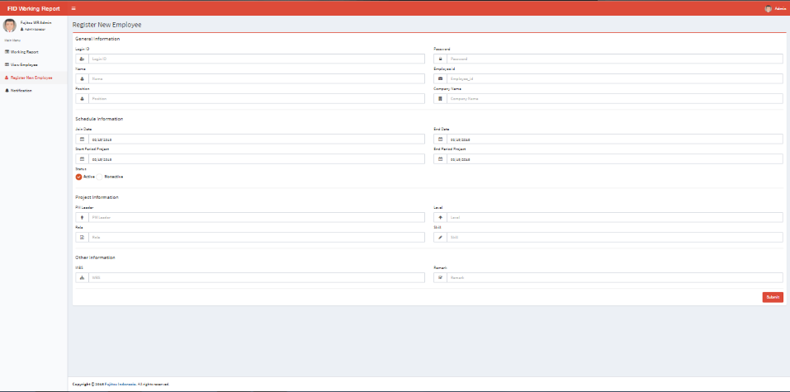

Keterangan :

* Halaman ini berfungsi untuk mendaftarkan karyawan baru dan hanya admin yang dapat mendaftarkan karyawan baru.

1. *Notification*

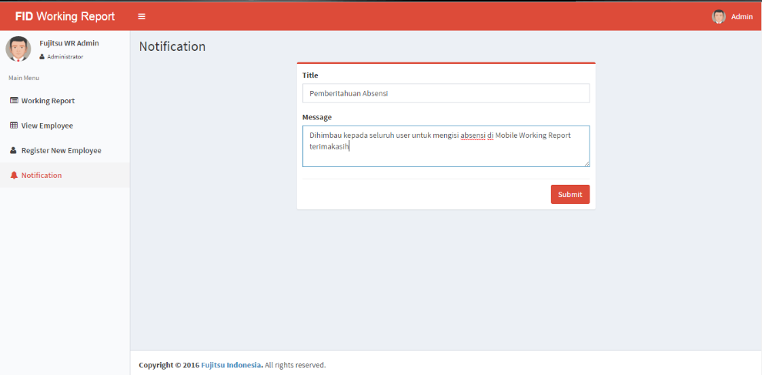

Keterangan :

* Halaman ini merupakan halaman untuk pihak adminstrator memberikan pemberitahuan berupa notifikasi kepada pengguna sistem. Pihak administrator harus mengisikan *title* dan *message* pada halaman ini kemudian setelah selesai pihak administrator menekan tombol submit untuk memberikan notifikasi kepada penggun sistem.